Inleiding
Tegenwoordig is Berlijn een moderne en hippe stad. Maar bijna 30 jaar lang liep er een muur dwars door Berlijn. Het leven achter de muur viel niet mee. De bewoners van Oost-Berlijn gingen demonstreren tegen het gebrek aan vrijheid / tegen de toegenomen beperkingen. Daarom viel de muur op 9 november 1989. Dat is nu 30 jaar geleden. In deze opdracht leren jullie meer over de Berlijnse Muur en wat daar nu nog van over is.
Text 1

Was ist die Berliner Mauer?
Die Berliner Mauer war eine Grenze in Berlin. Durch die Mauer gab es Ost-Berlin und West-Berlin. Ost-Berlin war die Hauptstadt von Ost-Deutschland (die DDR). West-Berlin war Teil von West-Deutschland (die Bundesrepublik Deutschland).

Die DDR wollte verhindern, dass ihre Einwohner in den Westen von Deutschland reisen konnten. Viele wollten darum fliehen, in den Westen von Berlin oder in den Westen von Deutschland.
Es waren etwa 1000 Menschen am Tag! Das fand die Regierung von Ost-Deutschland nicht gut.
Im Jahr 1961 baute die DDR deshalb eine Mauer, um das zu verhindern.

Vrij naar: https://klexicon.zum.de

FRAGEN ZUM TEXT
Sind die folgenden Behauptungen richtig oder falsch?

 |  | Richtig | Falsch
1. | Durch die Berliner Mauer bestand Berlin aus zwei Teilen.
2. | West-Berlin war die Hauptstadt von West-Deutschland.
3. | Viele Menschen aus West-Deutschland gingen nach Ost-Deutschland.
4. | Ost-Deutschland war voll. Darum baute man eine Mauer.

Text 2

Warum endete die Mauer?

Im Jahr 1989 waren sehr viele Menschen in Ost-Deutschland unzufrieden. Durch die Mauer konnten sie ihre Familie und Freunde nicht sehen. Manche flüchteten von Ungarn aus nach West-Deutschland. Die Regierung der DDR verbot die Reise nach Ungarn. Die DDR-Einwohner waren wütend.

Darum gingen die Menschen demonstrieren. Am 9. November 1989 sagte die Regierung, dass die Menschen nach West-Deutschland gehen konnten. So endete die Berliner Mauer. Die Menschen waren frei.

Heute sind Ost-Deutschland und West-Deutschland wieder zusammen.

Vrij naar: https://klexicon.zum.de

FRAGEN ZUM TEXT
Sind die folgenden Behauptungen richtig oder falsch?

 |  | Richtig | Falsch
1. | Die Mauer veränderte das Leben der Menschen in Ost-Deutschland.
2. | Die Menschen in Ost-Deutschland fanden die Mauer gut.
3. | In Ost-Deutschland gab es Demonstrationen.
4. | Nach dem Ende der Berliner Mauer waren die Menschen nicht frei.

3. DIE EAST SIDE GALLERY
In Berlin kann man noch Reste der Mauer sehen. Die East Side Gallery ist ein langes Stück der Berliner Mauer. Man hat viele Bilder auf die Mauer gemalt. Dadurch sieht die Mauer sehr bunt aus.
Schaut euch die Bilder hier unten an.

Schaut euch bei ’Google Afbeeldingen’ noch mehr Bilder der East Side Gallery an.

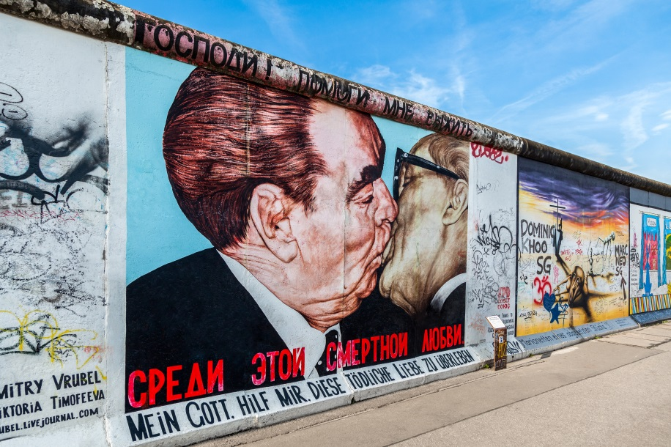

BILD 1

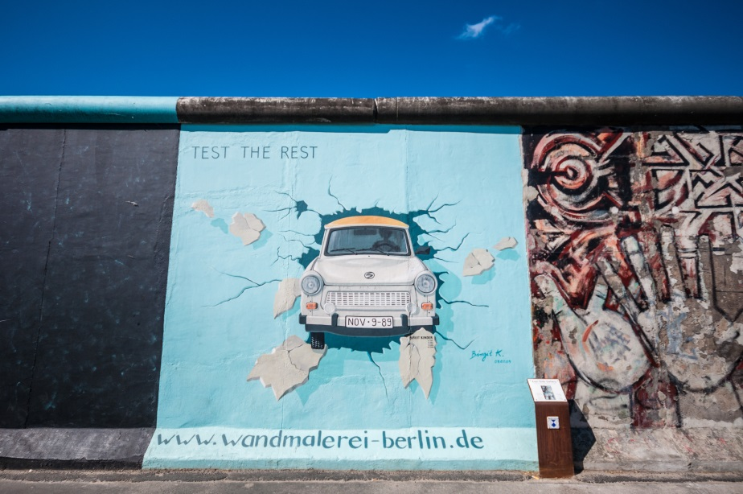
BILD 2

FRAGEN ZU DEN BILDERN

A. Bilder beschreiben
1. Beschreibt gemeinsam drei Bilder. Was seht ihr alles auf den Bildern?
Besprecht es zu zweit auf Niederländisch.

B. Eure East Side Gallery
Stellt euch vor, dass ihr nach Berlin reist, um ein Stück Mauer zu bemalen. Was malt ihr?

1. Malt hier unten ein Bild! Beschriftet euer Bild auf Deutsch.
Sucht die deutschen Wörter in einem (Online-) Wörterbuch, z.B. https://www.mijnwoordenboek.nl/
Tipp: Ihr könnt auch ein Bild der East Side Gallery abmalen.

2. Schneidet euer Bild mit einer Schere aus.

3. Legt dann alle Bilder aus der Klasse in einer langen Reihe auf die Tische.

4. Seht euch alle Bilder an. Ihr habt jetzt eure eigene East Side Gallery gemacht!

